CAHIER DES CHARGES

# REFONTE DU SITE DE L’AFPAR

# **Présentation de l’entreprise**

La société Publique Locale AFPAR (Assistance à la Formation Professionnelle des Adultes à la Réunion) contribue au développement de la formation de la formation professionnelle continue depuis près de 60 ans sur le territoire de la Réunion.

Son rôle premier est de faire acquérir un métier, d’accompagner à la reconversion professionnelle et permettre le renforcement de l’employabilité des demandeurs d’emploi.

La carte de formation est réactualisée tous les ans pour répondre au plus près aux besoins des secteurs économiques.

L’AFPAR place le développement des compétences individuelles et collectives au cœur de sa mission.

# **Présentation du projet**

A la demande de ma hiérarchie, M Cyldric ROBERT, souhaite faire une refonte totale du site actuel de L’AFPAR permettant une meilleure ergonomie.

# **Objectif du site**

Les objectifs de la refonte du site sont :

* Amélioration de l’ergonomie du site
* Rendre attractive le site

# **Charte graphique**

Le site devra se conformer à la charte graphique de L’AFPAR, ou de s’en rapprocher, pour permettre une reconnaissance immédiate de l’entreprise.

La charte permet de communiquer « d’une seule voix » avec comme conséquence positive, une maîtrise de l’image construite, une visibilité et une notoriété renforcées.

# **Le logotype**

Le logotype de la SPL AFPAR est l’élément central de son identité visuelle.

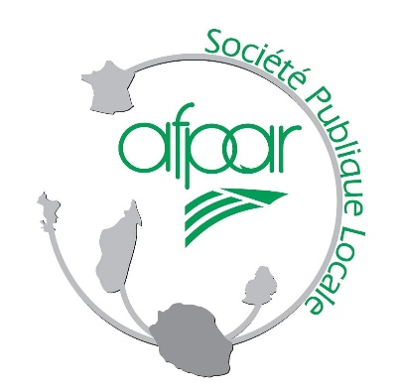 Le logo est facilement mémorisable et reconnaissable par tous ; il évoque l’évolution de l’entreprise et symbolise sa situation géographique ainsi que son positionnement institutionnel incontournable, dans le paysage de la formation professionnelle réunionnaise.

L’arrière-plan du logo est transparent (le fond blanc n’est plus utilisé) et le jeu de couleurs (vert et gris) du logotype a été choisi pour une utilisation optimale sur fond blanc.

Le logotype est préférentiellement en couleur :

* En quadrichromie (CMJN) et en Pantone pour les supports d’impression
* En RVB pour les supports informatiques et vidéos.

Mais, du fait de son fond transparent, pour des supports de communication dont le fond est coloré, il est possible d’utiliser une variante colorimétrique. Le logotype peut être décliné en :

* « Noir »
* « Gris »
* « Blanc »

# **Livrables attendus**

Liste des pièces à fournir par le prestataire :

* Toutes les ressources de l’application, fichiers sources
* Documents décrivant l’application, son fonctionnement
* Version(s) compatible(s).
* Guide de formation